Ethnicité et éducation coloniale en AOF :
ethnographies d’étudiants et images de communauté et de soi

Marcia Tiede
Northwestern University, Evanston, Illinois, USA
m-tiede@northwestern.edu

Association des Etudes Mandé = Mande Studies Association (MANSA)
10e Congrès International = 10th International Conference
International University of Grand-Bassam, Côte d’Ivoire
2-6 août 2017

Résumé
Les manuscrits connus comme les « cahiers Ponty », écrits par les étudiants du célèbre Ecole William Ponty près de Dakar, ont été créés sous une politique qui a favorisé l’ethnographie comme outil aussi bien que discipline. Quelques extraits de ces cahiers sont discutés ici, comme un échantillonage pour illustrer des aspects de ce corpus et sa production. La voix critique de Charles Bado, de son article de 2006 sur ces cahiers, y est ajoutée pour souligner quelques idées.

Dans les années 1930 l’administration d’Afrique Occidentale Française a initié un devoir pour les étudiants de l’Ecole William Ponty, près de Dakar. Ils devaient choisir parmi plusieurs thèmes et commencer une étude de leur communauté d’origine pendant les vacances avant leur dernière année, puis raffiner leurs textes et les soumettre pour une note finale. Aujourd’hui, ces devoirs de vacances sont connus comme les « cahiers Ponty. »
Je discuterai en bref des buts de cet exercice ethnographique. Puis nous verrons des extraits de ces textes, afin d’illustrer, en vignettes, quelques aspects de la production de ces documents. J’ajouterai des critiques d’instituteurs, qui sont souvent aussi préservés. Au risque de trop diluer les voix de ces étudiants, je parsèmerai quelques mots de Charles Bado, de son article « Une lecture des cahiers Ponty » [2006], ce qui contribue une perspective en même temps plus contemporaine et plus tranchante de l’expérience et l’œuvre de ces étudiants.
Il existe un corpus de 750 de ces devoirs aux archives de l’IFAN à l’Université Cheikh Anta Diop de Dakar. Un inventaire des cahiers par des étudiants sénégalais a été publié il y a cinquante ans, avec une introduction historique par l’archiviste de l’époque. D’après Gora Dia, chef du Service de la Documentation, les cahiers seront mis en ligne lorsque le nouveau site sera prêt. [Dia 2017] Les cahiers ne sont pas aussi célèbres que le théâtre de l’Ecole Ponty, un programme encouragé par Charles Béart, l’instituteur devenu plus tard directeur de l’Ecole. Quelques pièces de théâtre par des étudiants de l’Ecole Ponty ont été réalisées à Paris lors de l’Exposition Universelle de 1937. [Mouralis 1986 :133] Quelques auteurs font des liens entre les cahiers et le théâtre Pontin. [e.g., Adande 1996:28; B. Traoré 1958:48-49; G. Warner 1976:106]
L’administration d’AOF craignait la création des « déracinés. » Donc un but essentiel de leur concept d’une « culture franco-africaine » était de greffer la culture française à la ‘mentalité indigène’ afin que ces élites, c’est-à-dire ces Africains instruits en français, soient réintégrés dans leur ‘propre’ milieu. [T. Warner 2016:5] Les futurs instituteurs surtout ont été vus comme agents de l’épanouissement des principes de l’empire en AOF, qui devaient pratiquer ces principes ‘en brousse’ comme étrangers eux-mêmes. On a envisagé la documentation de culture comme une sorte de leurre pour les Africains formés aux écoles françaises.
Il y avait déjà un précédent parmi des instituteurs indigènes qui menaient de recherches historiques, géographiques ou ethnographiques, en ‘alimentant’ des enquêtes européennes. [Charton 1934:202] Céline Labrune-Badiane et Etienne Smith sont en train de publier une étude approfondie sur ce sujet. [2017] Senghor a fait allusion à cette pratique, bien qu’il retient l’idée que les instituteurs seraient chercheurs en soutien des ‘savants’ et pas des savants eux-mêmes. [1938:859] Ni les étudiants ni les instituteurs de l’Ecole Ponty n’ont été formés en ethnologie.
La science émergente d’ethnologie avait des rapports complexes avec les politiques d’administration coloniale. [Conklin 2002; Wilder 2003] Il y avait aussi les apports populaires dans la métropole, par exemple, des expositions. Cahier Dakar-Djibouti, sur la mission dirigé par le jeune Marcel Griaule en 1931-1933, reproduit une photo documentaire des jeunes Malinkés récemment circoncis, tenants des hochets ou wasamba; et une photo publicitaire de la danseuse Josephine Baker au Musée Trocadéro, devant une vitrine des wasamba et d’autres instruments de musique recueillis pendant cette mission. [Griaule et al. 2015:245,1300] Les arts africains d’AOF envoyés à l’Exposition universelle de 1937 sont devenus le début des collections ethnographiques de l’IFAN. [Adandé 1996:31-32] Alexandre Adandé, un Pontin dahoméen et premier employé de l’IFAN, est devenu chef de la section ethnographie, et enfin directeur du Musée d’art africain de l’IFAN de Dakar. Le naturaliste Théodore Monod est arrivé à Dakar en 1938 pour diriger et développer l’IFAN. Charles Béart a expliqué plus tard qu’il a choisi les thèmes pour les ‘devoirs de vacances’ en consultant Monod. [1955:20] Des thèmes tels que « Evolution individuelle de l’Africain » sont évidemment proches de l’idée de Charles Bado que « Fondamentalement, Ponty … prétend ‘civiliser’ et ‘éduquer’, quand elle s’occupait de séismographie sociale des colonies. » [2006:164]
La « race » de l’étudiant a été indiquée sur plusieurs pages titres des cahiers. Le mot « ethnie » n’était pas courant jusqu’aux années 1950. [Labrune-Badiane et Smith 2017:129-130] En pratique la plupart des étudiants ont tendance à utiliser « le Noir » ou bien « l’indigène » dans leurs textes, des identités plus importantes dans ‘la situation coloniale’ que l’ethnie en tout cas. [Balandier 1951] Un étudiant sénégalais, Jacques Marie Ndiaye, a contesté une vue simpliste de « race » dans son cahier de 1940, en essayant d’expliquer la complexité de sa propre histoire familiale – un mélange ouolof, sérère, diola, et portuguès. Il a ajouté, « A mon avis personnel, la théorie de race est inexacte. Actuellement, il est presque impossible de trouver une race pure, sans aucun mélange de sang étranger. » L’instituteur qui a corrigé son texte n’a pas pu accepter, ni même comprendre, une telle réponse. [cité en T. Warner 2016:11]
Modibo Keita, futur président du Mali, a choisi « L’Enfant Sarakollé » comme sujet. Il n’explique pas que le village indiqué dans son texte est celui de son père, d’héritage malinké, et que c’est sa mère qui est Soninké (sauf une fois quand il oublie son identité du moment); ni que la plupart de ses extraits folkloriques sont en bambara. Son cahier ne fait pas partie du corpus à l’IFAN; il est tenu, avec plusieurs autres, aux Archives Nationales du Sénégal. [Smith 2016] Un passage bien illustré concerne les maladies d’enfants et les plantes utilisées pour les soigner, introduit ainsi :

« J’ai ajouté ce petit paragraphe pour montrer les moyens empiriques qu’emploient
les indigènes pour soigner les enfants, moyens qui souvent réussissent. Il nous
donnera des renseignements sur la médecine indigène, médecine dont les Noirs
gardent jalousement les secrets. … Vu le peu de soins qu’on prodigue à l’enfant
noir, celui-ci, dans son jeune âge est exposé à une foule de maladies. » [p. 8]

Les remarques du correcteur insistent sur le fait que Keita « a compris quel était le rôle du médecin et de l’instituteur dans la civilisation de son pays. » Keita avait une réputation parmi les instituteurs de « très intelligente, mais anti-français … à surveiller de près », selon une note laissée dans son dossier d’étudiant. [A.S. Traoré 2011:21] Bado observe: « Il faut enfin considérer le statut d'archive de ces compositions rédigées pour être lues, corrigées et classées, leur fonction première s'épuisant de fait dans le colloque silencieux du professeur et son élève. » [2006:165] On est laissé avec plusieurs remarques d’instituteurs, mais pas avec la réaction de l’étudiant. Néanmoins ces corrections, collectivement, ajoutent toute une autre dimension de compréhension de l’expérience de ces auteurs.
Il y a plusieurs cahiers sénégalais sur le thème de pharmacopée, mais il n’existe pas de tel texte ivoirien ou voltaïque aux archives. Dans son devoir sur l’alimentation lobi, Larba Ouattara explique qu’il a été bloqué dans cet espoir: « Faute de renseignements nécessaires, je me suis vu obligé de renoncer à mon premier sujet qui pourtant m’intéressait vivement: la pharmacopée. » Son oncle, un guérisseur reconnu, et d’autres vieux ont refusé de l’aider, de peur de mourir subitement s’ils partageaient leurs secrets. Ce refus n’était pas apparemment en raison de sa présence à l’école des Blancs, car on lui a dit: « Même à nos propres enfants nous n’apprenons rien. C’est le plus malin, le plus observateur, qui, à force de faire des commissions saura se constituer les notions et les méthodes de notre pharmacopée. » Ouattara a donc pensé d’écrire sur des rites funéraires, mais un de ses compatriotes l’avait déjà fait: « pour moi le même sujet ne serait qu’aride et très peu documentaire. » [p. 3]
L’ironie est qu’il a écrit finalement sur le thème le plus choisi. Tous les textes sur l’alimentation suivent le même plan: produits d’origine végétale, animale, minérale; préparation, ustensiles, menus; croyances, légendes, interdits. Mais Ouattara réussit à ajouter quelques éléments géographiques, presque comme une monographie. Il fait référence aux administrateurs-ethnologues Henri Labouret et Maurice Delafosse, dont il a dû lire des œuvres dans la bibliothèque de l’école. Il écrit: « Ayant participé à plusieurs cérémonies qui se font dans des fourrés au bord d’un fleuve, et pendant six mois d’absence, Monsieur Labouret a pu connaître d’une façon satisfaisante les moindres détails des mœurs lobis. Je ne saurais en dire mieux. »
[p. 4]
Jean-Marie Soumah a fini son cahier, « Les animaux de la brousse autour de mon village », situé à Dubréka, Basse Guinée, vers février 1936. Il décrit les traits et mœurs de douze espèces, aussi bien que les légendes qui y sont associés. De plus, il raconte un moment de terreur au Cercle de Forécariah en 1923, causé par une mascarade de sorciers en peau de panthère; enfin l’Administration a exécutée plusieurs sorciers et la paix a été rétablie. [pp. 7-8]
Peu avant apparu un article par le Docteur Gromier, « La vie des animaux sauvages de l’Afrique” en L’Éducation africaine. [1936:285-293] L’auteur est décrit comme « naturaliste mû par sa passion d’approcher les bêtes; son livre est aussi un chapitre de psychologie animale. » Les éditeurs ont ajouté: « Les instituteurs … pourraient, par leurs observations personnelles ajouter aux notes de l’auteur et ainsi contribuer à faire connaître la faune de chez eux qui est d’un puissant intérêt pour le savant, pour le touriste, et aussi une richesse du pays. » [1936:285]
Donc, on se demande si l’instituteur a guidé Soumah vers ce sujet. Cela pourrait expliquer les deux notes attachées: des félicitations de la part du Gouverneur Général, et une louange sur l’auteur et sa « qualité d’observateur, de naturaliste même » par l’instituteur, qui ajoute que ce texte pourrait être utile comme modèle de « leçons de choses», et sans la critique habituelle du niveau de style français.
Le cahier par Kouassi Yapi sur ce même thème, Les animaux de la brousse autour de Zékréssou [1938], comprend des détails de chasse et de piège, et la plupart de ses croquis sont sur ces techniques. Son introduction suggère qu’il a bien lu l’article de Gromier:

« Je n’ai pas la prétention de prendre parti dans les questions si épineuses de la psychologie animale. … Mon devoir aura un caractère indigène où de vieux
chasseurs noirs avec des façons d’artiste, interprèteront les sentiments des bêtes …
En terminant je parlerai de la chasse qu’on livre à ces bêtes, des bienfaits de cette
chasse dans la région, et de ce qui serait nécessaire pour hâter l’évolution de la
région. » [pp. 2-3]

La deuxième phrase de cet extrait exemplifie l’effort des Pontins de satisfaire plusieurs buts en même temps: fournir des donnés ethnographiques, mais aussi, écrire d’une manière qui soutient l’intérêt de l’instituteur – et dans un langage élevé, même ‘littéraire’, mais pas de trop. [T. Warner 2016] Yapi conclut en indiquant les moyens envers l’évolution dans sa région, à son avis:

Nous avons déjà dit qu’avec les fusils empruntés aux commerçants européens les
indigènes ont fait disparaître beaucoup d’animaux destructeurs; ce qui a permis
un grand mouvement d’évolution. Il faudrait et il serait presque suffisant de doter
tous les grands producteurs de fusils pour défendre leurs plantations souvent
détruites par les animaux. [p. 53]

Son œuvre n’a pas été bien apprécié par l’instituteur, qui lui a donné une note de 14 (sur 20) en disant: « Votre devoir est trop celui d’un naturaliste. Il serait bon, à mon sens, de se rapprocher des animaux, à l’instar du bon La Fontaine, et de montrer qu’on les aime. »
Les manuels scolaires fournis à l’époque étaient alourdis de langage tel que « la conquête morale », « tutrice-pupille », et « la voie du progrès social. » [Monod 1942:337-338] La conclusion du cahier sur « L’Enfant Malinké » de Kéfing Keita [1936] porte la forte empreinte de ce même langage: ‘dignes collaborateurs’, ‘voie du progrès’. Plusieurs auteurs discutent le problème d’autocensure dans ces textes. Tobias Warner explique que les Pontins ont été encouragés à écrire d’une voix individuelle, mais qu’ils devaient en effet communiquer d’une façon stéréotypée. [2016:12] Bado observe que: « Pleins d’envolées sur les bienfaits de la ‘civilisation’ et de passages d’un à-plat-ventrisme devant ‘l’œuvre’ coloniale difficile à concevoir aujourd’hui, ces textes sont en un sens ‘illisible.’ » [2006:164]
Bamba Médji a choisi le thème « Le noir évolué de première génération » [1941], en forme d’entretien avec Monsieur M.D., instituteur à Toulépleu, Man, lui aussi sorti de l’Ecole Ponty vers 1920. Cet instituteur a été déçu en mariage quand sa famille a insisté qu’il se marie avec la fille qu’on lui a choisi, et pas avec la jeune sage-femme ‘évoluée’ autour de laquelle ‘il bâtissait alors des châteaux en Espagne sur son bonheur futur.’ [p. 15] Monsieur M.D. a parlé sur ses expériences comme étudiant et comme instituteur: « J’ai un grand amour pour mon métier, mais malheureusement, je me sens de plus en plus incapable de l’exercer comme il faut. » [p. 30] Il explique la méfiance ‘naturelle’ des indigènes pour les instituteurs et d’autres fonctionnaires, les rapports entre des évolués, et le problème d’une manque de « rapports solides entre Européens et Noirs évolués, du moins comme ces derniers l’auraient voulu. » [p. 22] Cette histoire a tellement déprimé Médji qu’il a conclu: « Ma vie ressemble à celle de Monsieur M.D. sur plusieurs points. Si en ce moment je redoute la vie, … c’est que je suis un combattant vaincu avant le combat. » [p. 31]

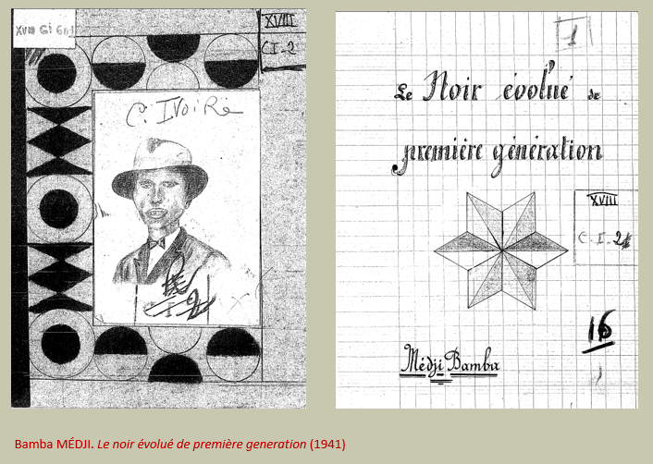

Charles Bado divise les cahiers Ponty qu’il a vus en trois grands genres: « avatars de la question de l’Art »; « l’équation malinkée », où il s’agit de l’éducation et l’enfance; et « l’équation baoulée » ou le modèle ivoirien. Le seul cahier dont il parle spécifiquement est celui de Kouamé Guié, « Monographie de Sakassou. » [1941] Bado note que la légende de la reine
Pokou, qui a sacrifiée sa seule fille afin de sauver son peuple, crée un « cycle » pour les Baoulés et leurs voisins, « ce qui évidemment entame une déconstruction du missel tribaliste invoqué dans les explications de la crise présente. » [2006:169]
Guié s’exprime comme pleine d’admiration pour l’administration française, bien que son homonyme, le roi Kouamé Guié, a été tué pendant une révolte en 1902. Bado saute sur un passage, « Campements », où le jeune auteur attaque ceux qui quittent les villages, s’échappant donc de « leurs autorités naturelles et humaines » et insiste que « l’administration fasse défense aux indigènes de quitter leurs villages pour vivre sous des abris perdus dans les bois. » [p. 169] Mais j’étais attirée par un autre passage, où Guié décrit les voisins des Baoulés :

« Nous pouvons citer les Tagouanas, les Bambaras, les Sénoufos, anciens captifs qui,
malgré la liberté apportée par les Français, n’ont plus voulu retourner dans leur pays,
soit par attachement à leurs maîtres, soit par peur d’être tués par leurs maîtres défunts:
ils se sont tous convertis en fétichisme. » [2006:16]

J’avais l’idée que cette dévaluation de ces populations comme « anciens captifs » et « fétichistes » avait des liens directs avec le conflit civil ivoirien d’il y a quelques années. Mais Robert Launay m’a suggéré que dans ce passage il s’agit en effet des captifs vendus par Samory afin de financer son jihad. [2017] Néanmoins, sur le sujet des rapports nord-sud, un commentaire sur le premier président de la Haute Volta, Maurice Yaméogo, mentionne que « ‘Monsieur Maurice’ souffrait beaucoup de sa condition de ‘kanga’ (esclave), comme disaient alors les Ivoiriens lorsqu’ils rencontraient un voltaïque (plus encore un Mossi au visage scarifié). » [Bejot 2002]

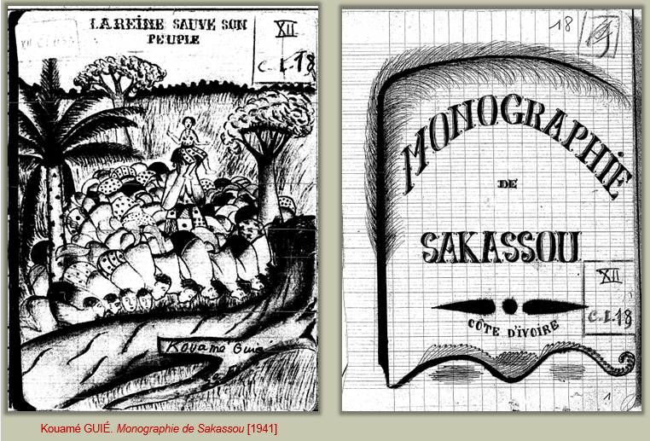

Niamogo Coulibaly a écrit sur « L’agriculture dans la région de Kong. » [1939] Comme beaucoup de ces auteurs, il parvient à écrire sur des sujets autres que celui dont le titre indique, par exemple que « la région de Kong servait de mine d’esclaves à l’Almamy Samory [qui] massacrait les habitants et mettait leurs biens au pillage. » [p. 4] Mais il donne enfin une pléthore de détails sur les cultures: pour l’igname il liste neuf espèces, et cinq sous-espèces pour le dernier. [pp. 54-56] Vers la fin il décrit une famine en 1937 causée par le choix de cultiver l’arachide « d’une façon démesurée » en négligeant les cultures vivrières comme maïs et igname. [pp. 94-95] Il cite le rôle des Français de créer des sociétés de prévoyance et « à menacer les indigènes afin qu’ils labourent de grands champs »; il dit que des nouvelles méthodes agricoles comme « emploi du fumier et de la charrue » coûtaient trop chers. Il demande à la fin, « Mais quand est-ce que la France pensera à ce coin de terre reculé et ouvrira des écoles pour l’Indigène? » [p. 95]

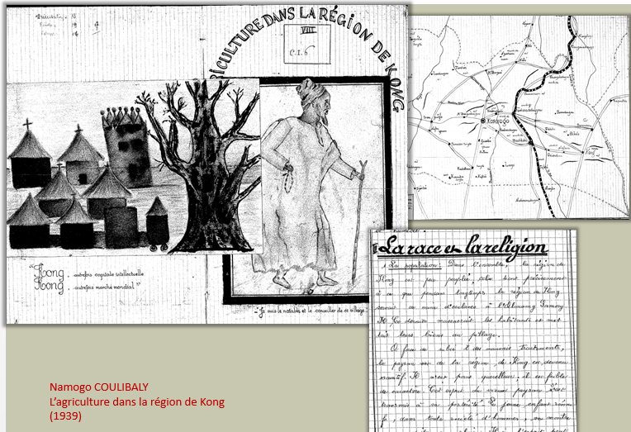

Le cahier soumis par le futur instituteur Bocar Cissé en 1941 a été « libéré » de la bibliothèque de l’École un an plus tard et lui a été rendu. Le texte a été publié en 1989, avec une introduction par Cissé lui-même, ce qui donne une rare vue de la création d’un cahier par son auteur. Il a profité d’un séjour avec un parent à Ségou où il a « presque élu domicile » dans la salle de documentation de l’Office du Niger, lisant des publications sur l’histoire du Soudan et
l’introduction de l’Islam en pays noir. Il a été aidé par deux étudiants plus jeunes pour les illustrations et la traduction d’un poème. Son texte quasi-littéraire commence avec un chapitre historique, afin de donner au lecteur « une notion générale et succincte du passé et du présent islamiques de la région du Soudan nigérien. » [1989:13]
Un dernier extrait sera du cahier d’un ancien combattant et futur pédagogue sénégalais, M’Baye M’Bengué: « La Méditerranée vue par un Noir », soumis en avril 1945. Après tout ce qu’il a vécu dans la guerre, M’Bengué a vu l’éducation ‘élite’ en AOF comme une parodie:
« instruction en ‘vase clos’, … culture de derrière une vraie ‘muraille de Chine’. » [cité en Letnev 1979:24] Echenberg a préservé quelques expériences de M’Bengué en l’armée, expériences qu’il a décrit d’être ‘cruels et humiliants.’ On l’a chargé d’enseigner le français aux soldats africains les samedis, mais en disant que ce doit être ‘petit nègre.’ Comme il n’a pas accepté de faire cela, on s’est moqué de lui comme « monsieur l’Artiste qui prétend parler français comme les Français », à partir duquel il a refusé de donner plus de leçons. Il avait quand même quelques avantages, pas comme Pontin, mais comme originaire de Dakar, une des quatre communes, et donc citoyen français et pas sujet colonial. [Echenberg 2009:205]
Ces vignettes ont été choisies plus ou moins au hasard parmi les possibilités offertes par un tel corpus, qui forme un portrait collectif de l’expérience coloniale d’une génération importante. Quelques encadrements ont été considéré en bref: celui de l’étudiant lui-même, ou au moins de ses mots, coincés entre plusieurs expectations; celui de l’instituteur, gardien de la langue française; et comme correctif à la qualité parfois séduisante de ces manuscrits, des interjections de Charles Bado ont ponctué l’ensemble. On peut remarquer que dans les exemples fournis ici, il s’agit souvent peu d’ethnographie mais plutôt de changement social ou de l’état de soi – ce qui permet d’ajouter un dernier mot de Bado: « il y a le spectre du gris, du ni noir ni blanc qui ferait du ‘Pontin’ un trésor pour le théoricien de l’Hybride. Mais … il y a les textes, et c’est noir sur blanc. » [p. 164]

Références

Adande, Alexandre S. 1996. « Témoignage sur la genèse de l’IFAN. » Bulletin de l’IFAN Ch. A. Diop, Dakar, Spécial Cinquantenaire de l’IFAN. Tome 47, série B, 2:27-33.

Bado, Charles. 2006. « Une lecture des cahiers Ponty. » Contemporary French and Francophone Studies 10(2):161-171.

Balandier, Georges. 1951. « La situation coloniale : approche théorique. » Cahiers Interna-tionaux de Sociologie 11:44-78.

Béart, Charles. 1955. « Jeux et jouets de l'Ouest Africain. » Tome 1. Mémoires de l'Institut Français d'Afrique Noire 42.

Bejot, Jean-Pierre. 2002. « Quand la Côte d’Ivoire et la Haute-Volta (devenue Burkina Faso) rêvait de la ‘double nationalité.’ La Dépêche Diplomatique, 16 octobre. LeFaso.net, poste 3 novembre 2003, accédé juillet 2017. http://lefaso.net/spip.php?article136

Charton, Albert. 1934. « Role social de l’enseignement en Afrique Occidentale Française. » Outre-mer 6:189-202.

Conklin, Alice. 2002. « The new ‘ethnology’ and ‘la situation coloniale’ in interwar France. » French Politics, Culture & Society, 20(2):29-46.

Dia, Gora. 2017. Courriel à l’auteur, 19 juin.

Echenberg, Myron J. 2009. Les Tirailleurs Sénégalais en Afrique Occidentale Française, 1857-1960. Dakar : CREPOS, 2009. (Publié en l’anglais originel comme: Colonial Conscripts : the Tirailleurs Sénégalais in French West Africa, 1857-1960. Portsmouth, NH : Heinemann ; London : Currey, 1991.)

Griaule, Marcel, Michel Leiris, Deborah Lifchitz, Éric Lutten, Jean Mouchet, Gaston-Louis Roux, André Schaeffner ; édition établie, présentée et annoté par Éric Jolly et Marianne Lemaire. 2015. Cahier Daker-Djibouti. [Mercourt, France] : Éditions les Cahiers.

Gromier, Dr [Émile]. 1936. « La vie des animaux sauvages de l’Afrique.” L’Éducation Africaine 93:285-293.

Labrune-Badiane, Céline, et Etienne Smith. 2017. Les Hussards Noirs des Colonies: Instituteurs Africains et Petites Patries en Afrique Occidentale Française (1913-1960). Paris: Editions Karthala. (À paraître; l’auteur a vu une version préliminaire, donc la pagination ne correspondera pas à la version publiée.)

Launay, Robert. 2017. Courriel à l’auteur, 20 juillet.

Letnev, Artem. 1979. « L’assimilation culturelle vue par les assimilés : (d’après les Cahiers William Ponty). » Genève-Afrique 17(2):19-26.

Monod, J.-L. 1942. Histoire de l’Afrique Orientale Française: d’après les travaux et les indications de Maurice Delafosse. Adaptée aux écoles indigènes. 12e édition. (Bibliothèque des écoles indigènes de l.A.O.F.) Paris : Delagrave.

Mouralis, Bernard. 1986. « William-Ponty drama. » Traduit du français par Elliott Forsyth. In : Gérard, Albert S., editor. European-Language Writing in Sub-Saharan Africa. Budapest: Akadémiai Kiadó. 2 volumes. Volume 1, pp. 130-140.

Senghor, Léopold-Sédar. 1938. « L’enseignement an AOF. » In: Colin, Roland. Systèmes d’Éducation et Mutations Sociales : Continuité et Discontinuité dans les Dynamiques Socio-Éducatives : Le Cas du Sénégal. (Thèse, Université de Paris V, le 17 décembre 1977.) Lille : Atelier Reproduction des Thèses, Université de Lille III ; Paris : Diffusion Librairie Honoré Champion, 1980. 2 volumes. Tome 2, Annexe 5, pp. 851-863.

Smith, Etienne. 2016. Courriel à l’auteur, 10 mars.

Traoré, Amadou Seydou. 2011. Modibo Kéïta: une Référence, un Symbole, un Patrimoine National. 2e édition. Bamako : La Ruche à Livres.

Traoré, Bakary. 1958. Le Théâtre Négro-Africain et ses Fonctions Sociales. (Enquêtes et Études) Paris : Présence Africaine.

Warner, Garry. 1976. « Education coloniale et genèse du théâtre néo-africain d’expression française. » Présence Africaine, nouvelle série, 97:93-116.

Warner, Tobias. 2016. « Para-literary ethnography and colonial self-writing : the student notebooks of the William Ponty School. » Research in African Literatures 47(1):1-20.

Wilder, Gary. 2003. « Colonial ethnology and political rationality in French West Africa. » History and Anthropology 14(3):219-252.

Cahiers Ponty

Cissé, Bocar. 1989 [1941]. Devoir de vacances : une école coranique que vous avez fréquentée et que vous connaissez bien. Bamako, Mali : Editions Jamana.

La plupart des cahiers Ponty inédits cités ici ont été accédés au site de Center for Research Libraries (Chicago, Illinois, USA). Ces manuscrits numérisés (de microfilm) sont disponibles aux institutions membres de CRL. Il s’agit des cahiers ivoiriens, quelques-uns burkinabés inclus. Une guide est disponible ici: http://catalog.crl.edu/record=b1640262~S1. Trois autres cahiers Ponty sont tenus comme photocopies à Melville J. Herskovits Library for African Studies, Northwestern University.

Coulibaly, Namogo. 1939. « L’agriculture dans la région de Kong. » (CRL; original à l’IFAN)

Guié, Kouamé. [1941]. « Monographie de Sakassou. » (CRL; original à l’IFAN)

Keita, Kéfing. [1936]. « L’enfant malinké. » (Herskovits; original aux Archives Nationales)

Keita, Modibo. [1936]. « L’enfant sarakollé. » (Herskovits; original aux Archives Nationales)

Médji, Bamba. 1941. « Le noir évolué de la première génération. » (CRL; original à l’IFAN)

M’Bengué, M’Baye. 1945. « La Méditerranée vue par un Noir. » (cité en Letnev 1979)

Ndiaye, Jacques Marie. « Le peuple sérère. » (cité en T. Warner 2016)

Ouattara, Larba. 1945. « L’alimentation en pays lobi. » (CRL; original à l’IFAN)

Soumah, Jean Marie. 1936. « Les animaux de la brousse autour de mon village. » (Herskovits; original aux Archives Nationales)

Yapi, Kouassi. 1938. « Les animaux de la brousse autour de Zékréssou. » (CRL; original à l’IFAN)

